Государственное автономное образовательное учреждение

высшего образования Ленинградской области **ЛЕНИНГРАДСКИЙ ГОСУДАРСТВЕННЫЙ УНИВЕРСИТЕТ ИМЕНИ А. С. ПУШКИНА**

Колледж

Отчет

по производственной практике (по профилю специальности)

Модуль (код и наименование):

ПМ.04 Обеспечение проектной деятельности

Индекс и наименование практики:

ПП.04.01 Производственная практика (по профилю специальности)

Выполнил:

Лапин Станислав Алексеевич

Специальность: 09.02.05 «Прикладная информатика (по отраслям)»

Номер зачётной книжки:

Курс 4 Группа С7120Б

Преподаватель:

Оценка:

Дата

Подпись

Санкт-Петербург

2023

**СОДЕРЖАНИЕ**

ВВЕДЕНИЕ 3

ГЛАВА 1 ОПИСАНИЕ ПРЕДПРИЯТИЯ 4

ГЛАВА 2 ИЗУЧЕНИЕ МУЛЬТИМЕДИЙНЫХ ТЕХНОЛОГИЙ В ПРОЕКТИРОВАНИИ ГРАФИЧЕСКОЙ СОСТАВЛЯЮЩЕЙ WEB-ПРИЛОЖЕНИЙ/WEB-САЙТОВ НА ПРИМЕРЕ ПО «FIGMA» 6

ГЛАВА 3 ВЕРСТКА ЧАСТИ ПРОЕКТА НА ЧИСТОМ ЯЗЫКЕ HTML И CSS ИСПОЛЬЗУЯ ПОДГОТОВЛЕННЫЙ ДИЗАЙН МАКЕТА НА БАЗЕ ПО «FIGMA» 9

ГЛАВА 4 РЕФАКТОРИНГ СВЕРСТАННОГО КОДА И ЕГО РАЗМЕЩЕНИЯ В РЕПОЗИТОРИИ НА GITHUB PAGES 15

ЗАКЛЮЧЕНИЕ 19

СПИСОК ИСПОЛЬЗОВАННЫХ ИСТОЧНИКОВ 20

# ВВЕДЕНИЕ

Производственная практика является одним из основных шагов подготовки квалифицированного специалиста. Цель производственной практики (практики по профилю специальности) приобретение необходимых умений и практического опыта по виду профессиональной деятельности в соответствии с OK 1, ОК 2, ОК 3, ОК 4, ОК 5, ОК 6, ОК 7, ОК 8, ОК 9, ОК 10, ОК 11; ПК 4.1, ПК 4.2, ПК 4.3, ПК 4.4, ПК 4.5;

* Описывать деятельность в рамках проекта.
* Сопоставлять цель деятельности с целью проекта.
* Определять ограничения и допущения деятельности в рамках проекта.
* Определять состав операций в рамках зоны ответственности.
* Использовать шаблоны операций.
* Определять стоимость проектных операций в рамках деятельности.
* Определять длительность операций на основании статистических данных.
* Осуществлять подготовку отчета об исполнении операции.
* Определять изменения стоимости операций.
* Определять факторы, оказывающие влияния на качество результата проектных операций.

Базой практики выступает общество с ограниченной ответственностью «РЕСТ-ФУД».

# ГЛАВА 1 ОПИСАНИЕ ПРЕДПРИЯТИЯ

ЦМИТ Выборг (Центр молодежного инновационного творчества, ООО «РЕСТ-ФУД») - это современная производственная лаборатория. Здесь вы можете реализовать свои научно-технические и творческие проекты и идеи. В этом вам помогут 3D-принтеры, лазерные, фрезерные и токарные станки, граверы.

В центре проводятся курсы для школьников и взрослых по техническим направлениям: 3D-моделирование, робототехника и программирование, черчение и архитектурное проектирование, столярное мастерство.

Центр создан при поддержке правительства Ленинградской области в 2018 году.

Каждый сотрудник персонала имеет перечень обязанностей для выполнения:

* Директор:
* Руководит процессом в ЦМИТ.
* Главный бухгалтер:
* Составляет ежемесячные отчёты по субсидии. Ежеквартальные отчеты по финансам
* Составление договоров, начисление заработной платы.
* Оператор ЧПУ:
* Подготовка станков к работе. Загрузка готовых макетов.
* Векторный дизайнер:
* Подготовка исходных векторов в CorelDRAW для станков ЧПУ.
* Администратор:
* Обзвон людей, которые ходят на курсы Отслеживание оплаты за курсы.
* Заключение договоров.
* Менеджер:
* Поиск новых клиентов.
* Заключение договоров.
* Графический дизайнер мастер по сублимации:
* Изготовление макетов.
* Выполнение заказов: печать на кружках, футболках.
* Изготовление сувенирной продукции.
* Архитектор:
* Изготовление чертежей, изготовление макетов строений.

# ГЛАВА 2 ИЗУЧЕНИЕ МУЛЬТИМЕДИЙНЫХ ТЕХНОЛОГИЙ В ПРОЕКТИРОВАНИИ ГРАФИЧЕСКОЙ СОСТАВЛЯЮЩЕЙ WEB-ПРИЛОЖЕНИЙ/WEB-САЙТОВ НА ПРИМЕРЕ ПО «FIGMA»

Изучение мультимедийных технологий в дизайне веб-приложений и сайтов является фундаментальным аспектом успешной работы в данной области. Современным веб-разработчикам необходимо быть в курсе последних тенденций и инструментов, которые помогут им создавать привлекательные и функциональные веб-ресурсы.

HTML5 представляет собой одну из ключевых мультимедийных технологий, обеспечивающую создание разнообразного контента, такого как видео, аудио, игры и интерактивные элементы. Эта технология также обладает возможностями работы с графикой, способствуя разработке сложных визуальных эффектов.

CSS3, в свою очередь, дает возможность создавать различные стили и эффекты для веб-страниц, что значительно улучшает их привлекательность и удобство использования для посетителей. Эта технология также способствует добавлению анимаций и переходов между страницами, что придает веб-ресурсам больше динамики и интерактивности.

Для более сложных мультимедийных элементов, таких как 3D-графика и виртуальная реальность, используются специализированные технологии, вроде WebGL и WebVR. Они открывают возможности для создания уникальных визуальных эффектов, делая веб-ресурсы более привлекательными для пользователей.

Однако, помимо знания мультимедийных технологий, критически важно уметь применять их в проектировании веб-ресурсов с учетом целевой аудитории, целей проекта и требований к оптимизации контента для быстрой загрузки и адаптации под различные устройства.

ПО "Figma" является одним из ключевых инструментов для создания графической составляющей веб-приложений и сайтов. Он представляет собой современный и удобный инструмент, позволяющий создавать привлекательные и функциональные веб-ресурсы.

Одной из главных особенностей "Figma" является возможность онлайн-работы, что позволяет пользователям совместно работать над проектом, обмениваться идеями и комментариями. Кроме того, "Figma" обладает широким спектром возможностей для создания мультимедийного контента, включая аудио, видео, анимации и графику.

Используя "Figma", можно создавать интерактивные прототипы для проверки функциональности и удобства использования веб-ресурса на разных устройствах, что способствует оптимизации проекта и созданию более удобного интерфейса для пользователей.

Кроме того, "Figma" позволяет создавать дизайн-системы для сохранения стиля и единства веб-ресурса на протяжении всего проекта, что упрощает процесс разработки и обеспечивает легкую поддержку и масштабируемость проекта.

Во время прохождения производственной практики, было выдано индивидуальное задание: осуществить верстку проекта на HTML и CSS, используя предоставленный макет в ПО «Figma». Это позволяет студентам не только применять теоретические знания, но и приобретать практические навыки в реальных проектах.

Макет подготовленного проекта на базе ПО «Figma» представлен на рисунках 1 и 2.

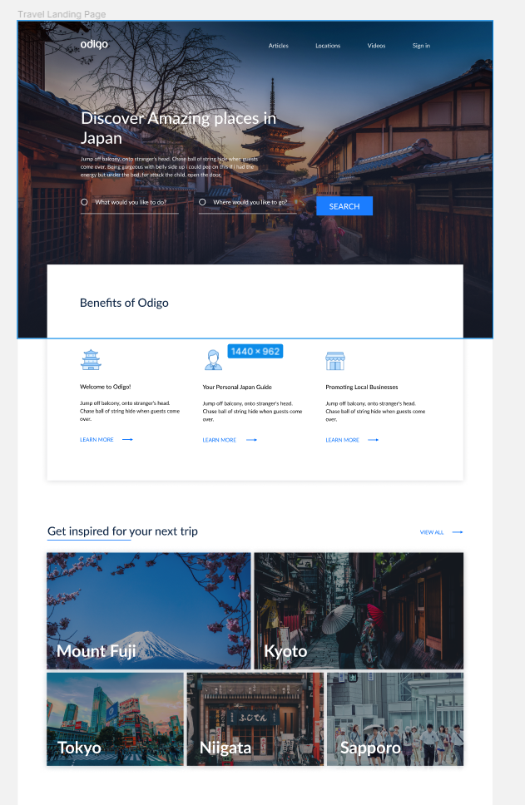

Рисунок 1 – Макет сайта в Figma (Часть 1)

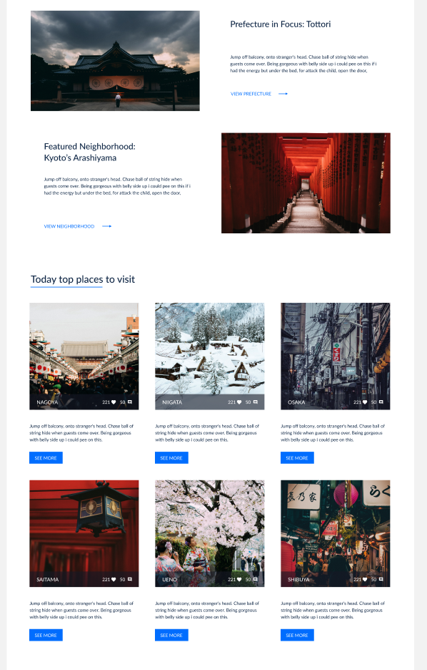

Рисунок 2 – Макет сайта в Figma (Часть 2)

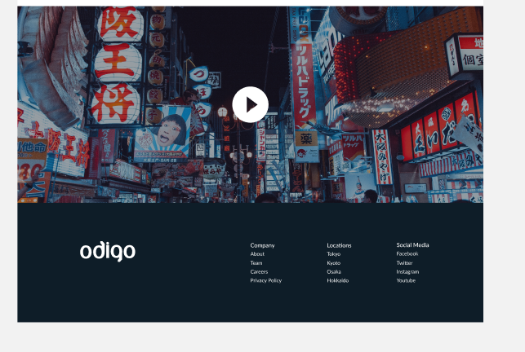

Рисунок 3 – Макет сайта в Figma (Часть 3)

# 

# ГЛАВА 3 ВЕРСТКА ЧАСТИ ПРОЕКТА НА ЧИСТОМ ЯЗЫКЕ HTML И CSS ИСПОЛЬЗУЯ ПОДГОТОВЛЕННЫЙ ДИЗАЙН МАКЕТА НА БАЗЕ ПО «FIGMA»

Создание части веб-проекта с использованием только HTML и CSS является важным этапом в его разработке. Для этого необходимо использовать готовый макет, созданный в ПО "Figma".

Первым этапом процесса верстки является разделение макета на отдельные блоки, каждый из которых соответствует определенным элементам будущей веб-страницы. Далее следует создание HTML-кода для каждого блока с использованием тегов и атрибутов, чтобы определить структуру и контент страницы.

После этого приступают к оформлению страницы с помощью CSS. Необходимо определить стили для каждого элемента страницы, включая цвета, размеры, шрифты и расположение объектов. Для этого используются селекторы, свойства и значения CSS.

Важным аспектом верстки является создание адаптивного дизайна, который корректно отображается на различных устройствах, таких как смартфоны, планшеты и настольные компьютеры. Это достигается с помощью медиа-запросов, которые позволяют задавать разные стили в зависимости от характеристик устройства.

Верстка веб-страницы - это не только создание ее внешнего вида, но и обеспечение удобства использования на различных устройствах. Корректная работа на всех типах гаджетов повышает удовлетворенность пользователей и улучшает их взаимодействие с веб-ресурсом.

Код написанного сайта представлен на рисунках 3-7.

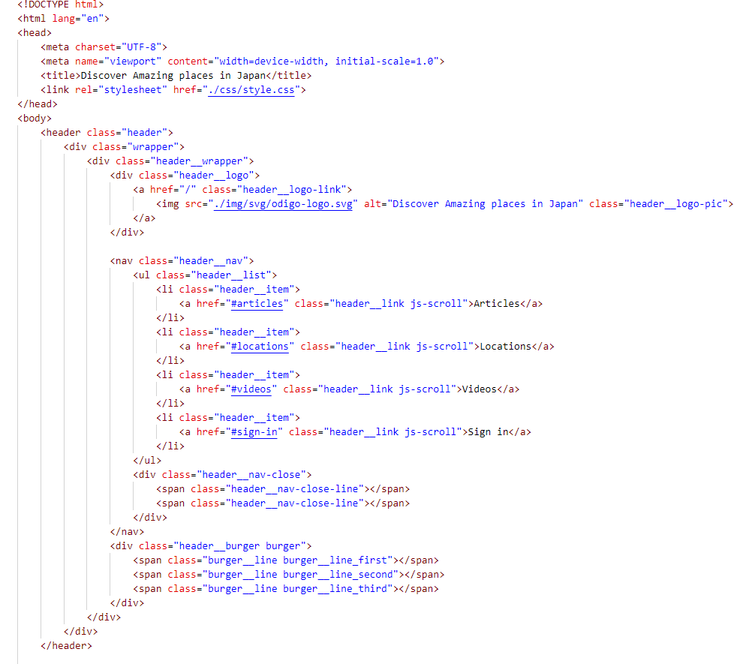

Рисунок 4 – Код сайта (Часть 1)

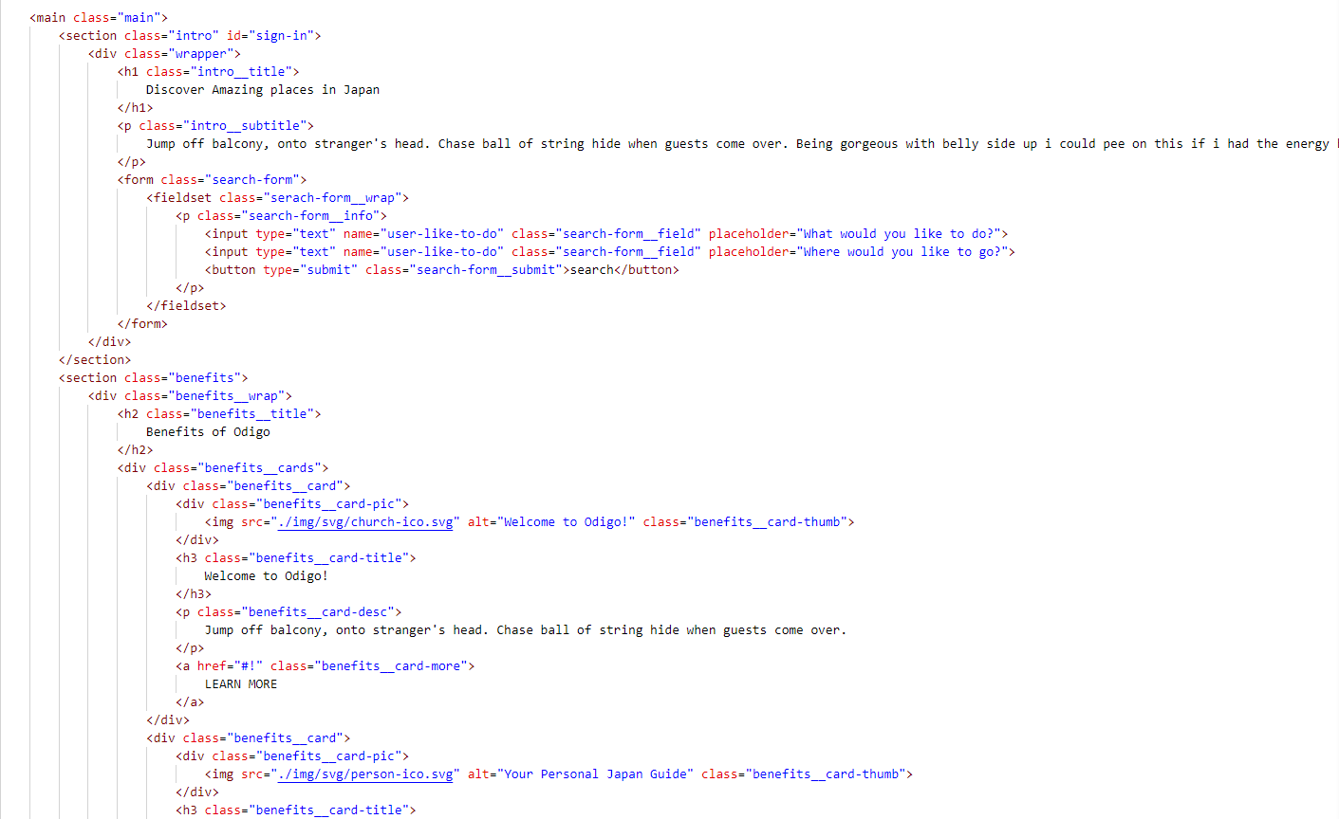

Рисунок 5 – Код сайта (Часть 2)

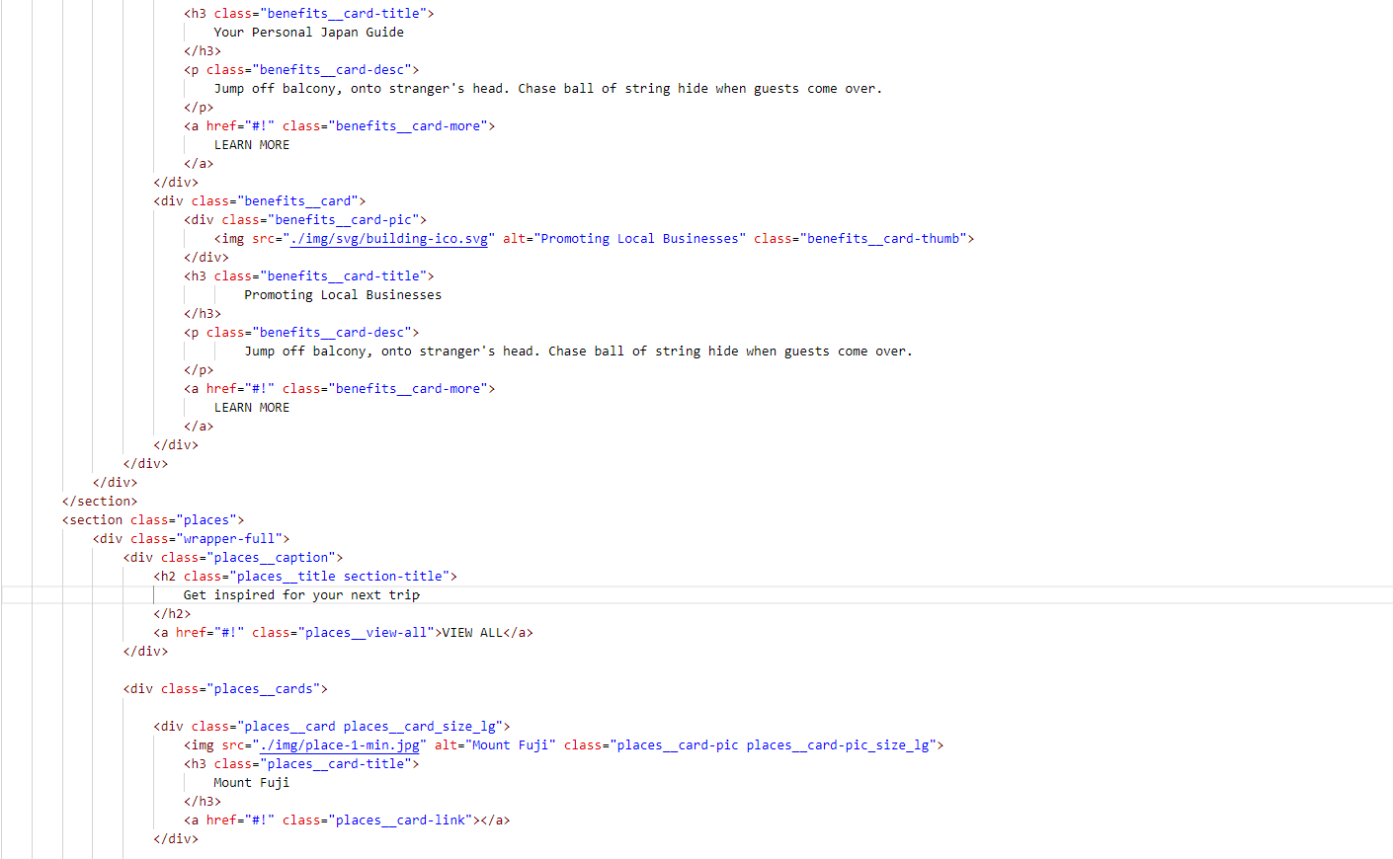

Рисунок 6 – Код сайта (Часть 3)

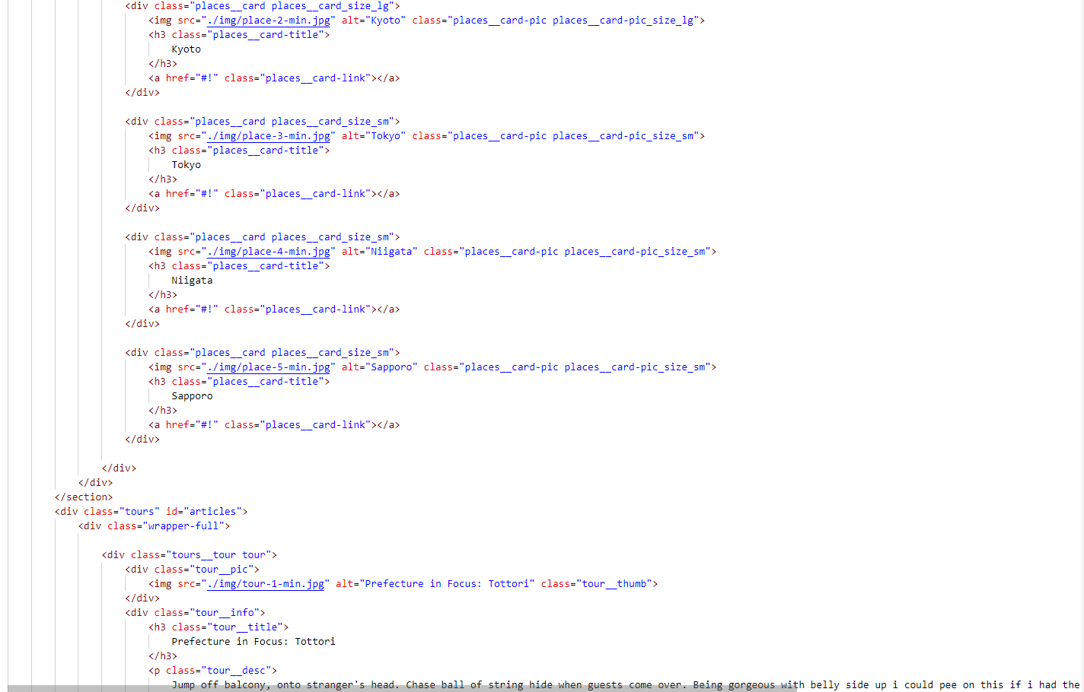

Рисунок 7 – Код сайта (Часть 4)

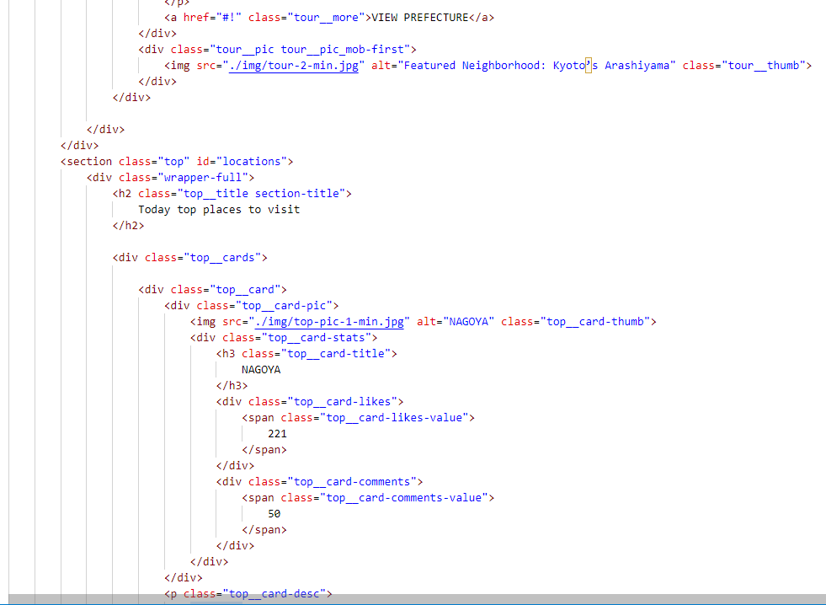

Рисунок 8 – Код сайта (Часть 5)

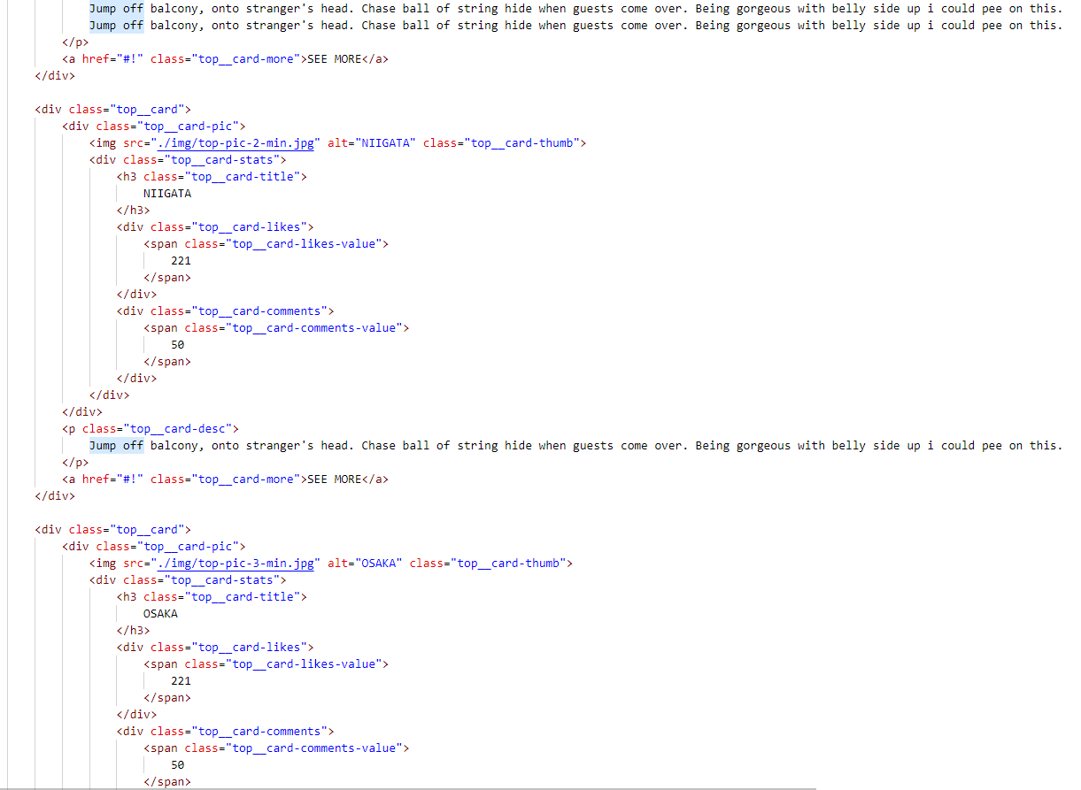

Рисунок 9 – Код сайта (Часть 6)

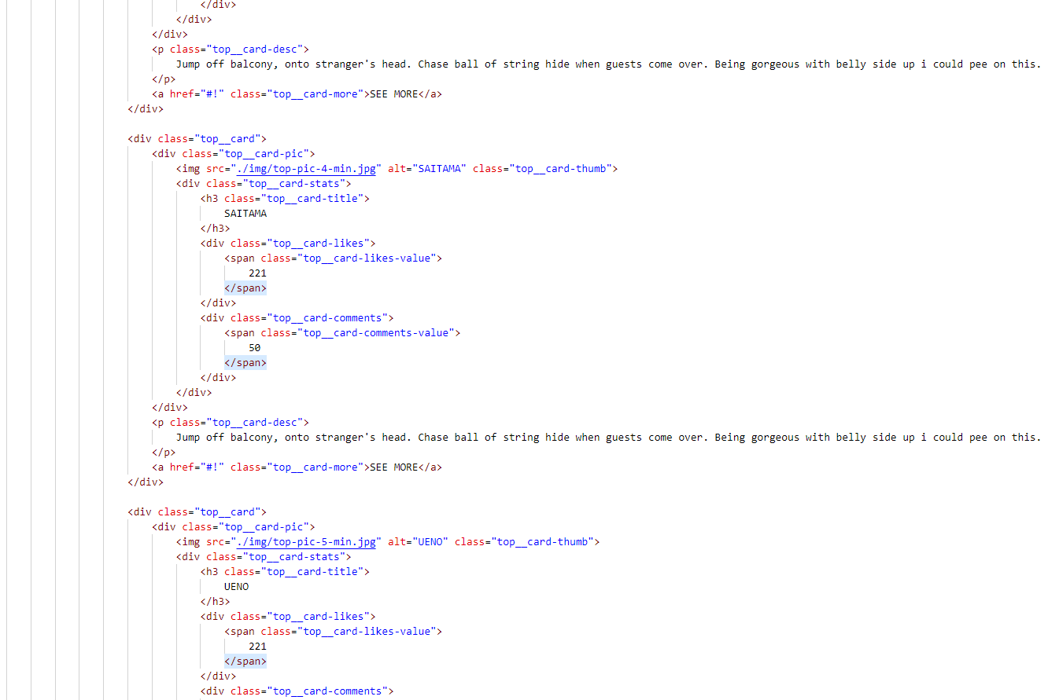

Рисунок 10 – Код сайта (Часть 7)

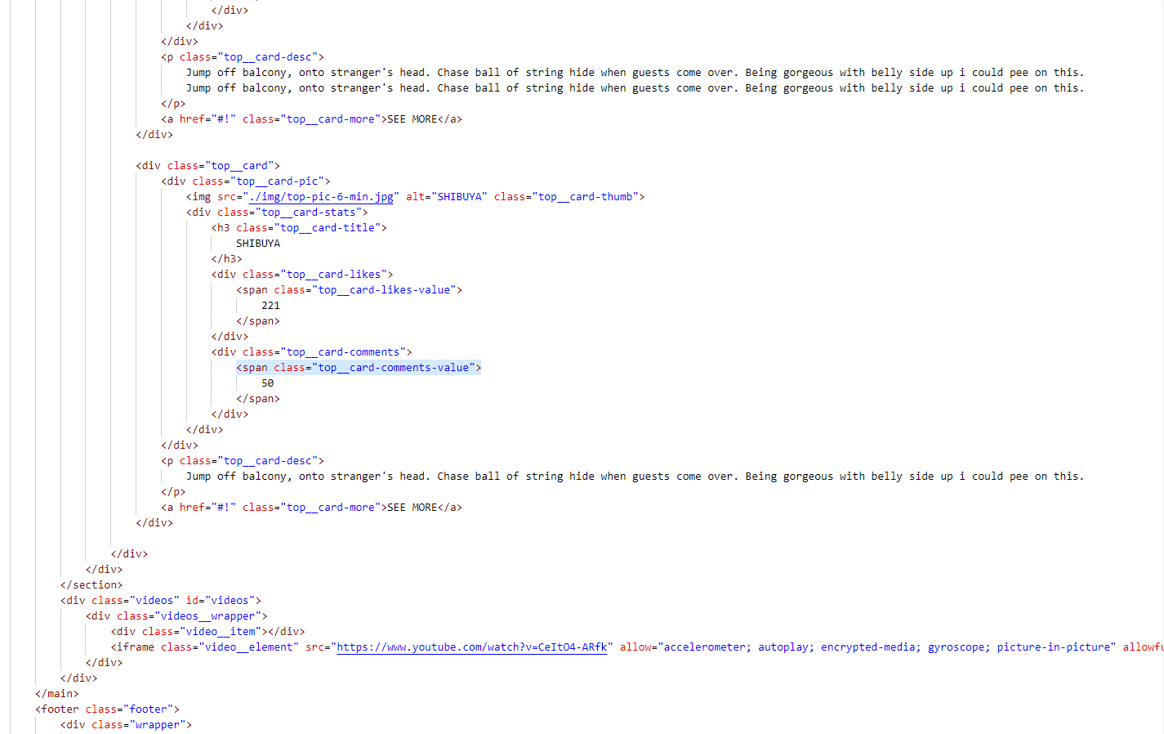

Рисунок 11 – Код сайта (Часть 8)

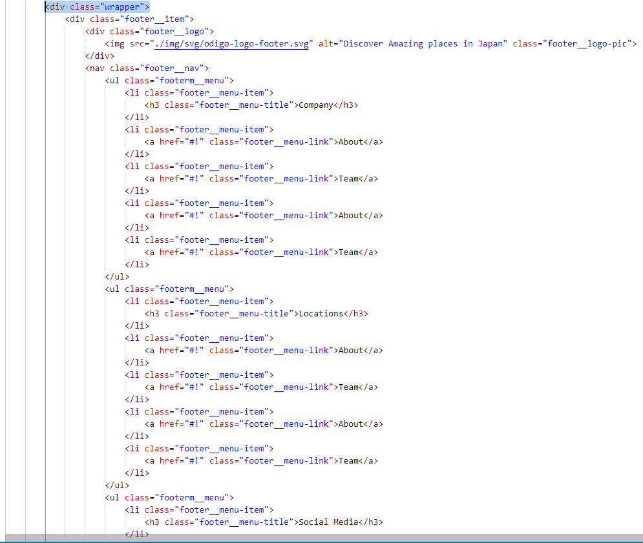

Рисунок 12 – Код сайта (Часть 9)

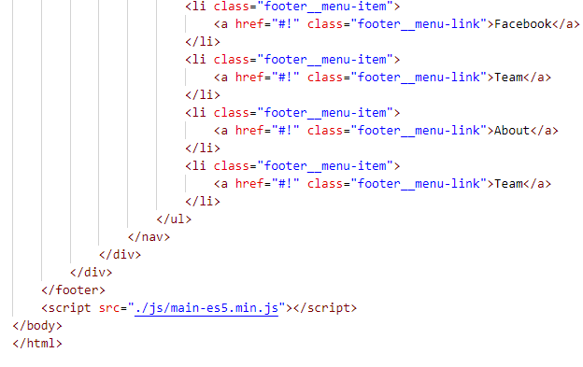

Рисунок 13 – Код сайта (Часть 10)

# ГЛАВА 4 РЕФАКТОРИНГ СВЕРСТАННОГО КОДА И ЕГО РАЗМЕЩЕНИЯ В РЕПОЗИТОРИИ НА GITHUB PAGES

Рефакторинг верстки страниц представляет собой процесс улучшения уже существующего кода с целью повышения его качества, читаемости и поддерживаемости, а также улучшения производительности веб-страницы.

Прежде чем начать рефакторинг, необходимо провести анализ кода и выявить его проблемные места. Такие проблемы могут включать в себя повторяющиеся участки кода, неоптимальное использование CSS, неправильную структуру разметки HTML и прочее.

Далее происходит исправление выявленных проблем при помощи рефакторинга кода. Это может включать в себя удаление дублирующихся частей, оптимизацию CSS, пересмотр структуры HTML-разметки и другие меры.

После завершения процесса рефакторинга следует разместить код на GitHub Pages. Это бесплатный сервис GitHub, позволяющий публиковать статические веб-страницы, поддерживающий различные языки программирования, такие как HTML, CSS, JavaScript и другие.

GitHub Pages - это не только место для размещения статических страниц, но и платформа для хостинга документации, блогов и прочих проектов. Сервис также поддерживает разнообразные темы и шаблоны, обеспечивая создание эстетичных и профессиональных веб-сайтов.

GitHub Pages представляет собой удобный инструмент для разработчиков, желающих быстро опубликовать свой проект в Интернете и поделиться им с широкой аудиторией. Кроме того, интеграция GitHub Pages с другими сервисами GitHub, такими как Travis CI, позволяет автоматизировать развертывание проектов при каждом обновлении репозитория.

Размещение своего кода на GitHub Pages не только предоставляет возможность публикации веб-страницы в Интернете, но и открывает доступ к обратной связи от других разработчиков, создавая возможность для совместной работы над проектом.

Готовый проект представлен на рисунках 14-21.

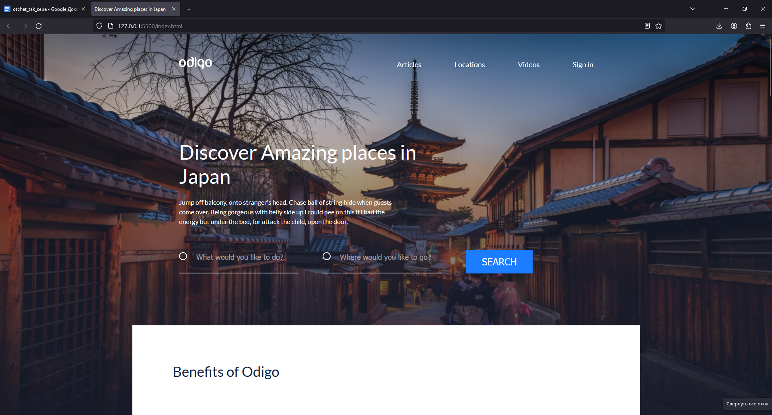

Рисунок 14 – Готовый сайт (Часть 1)

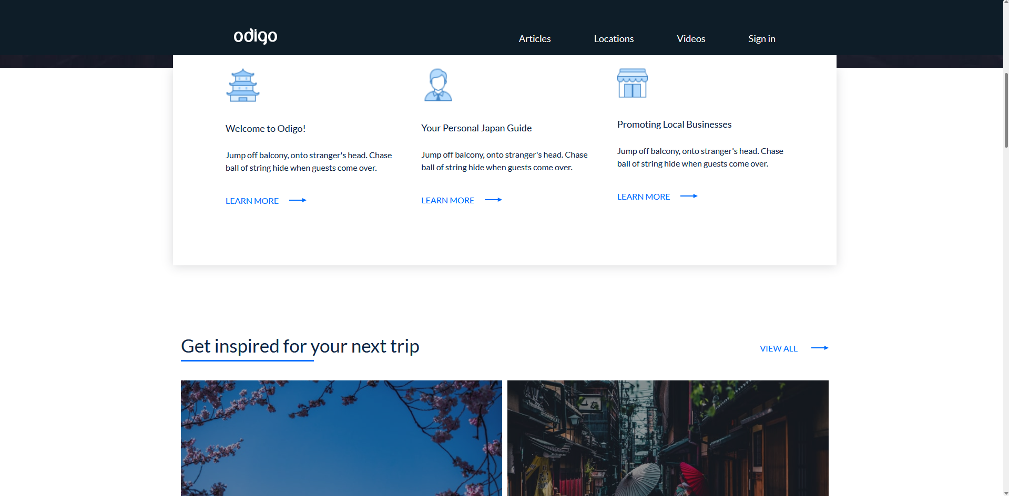

Рисунок 15 – Готовый сайт (Часть 2)

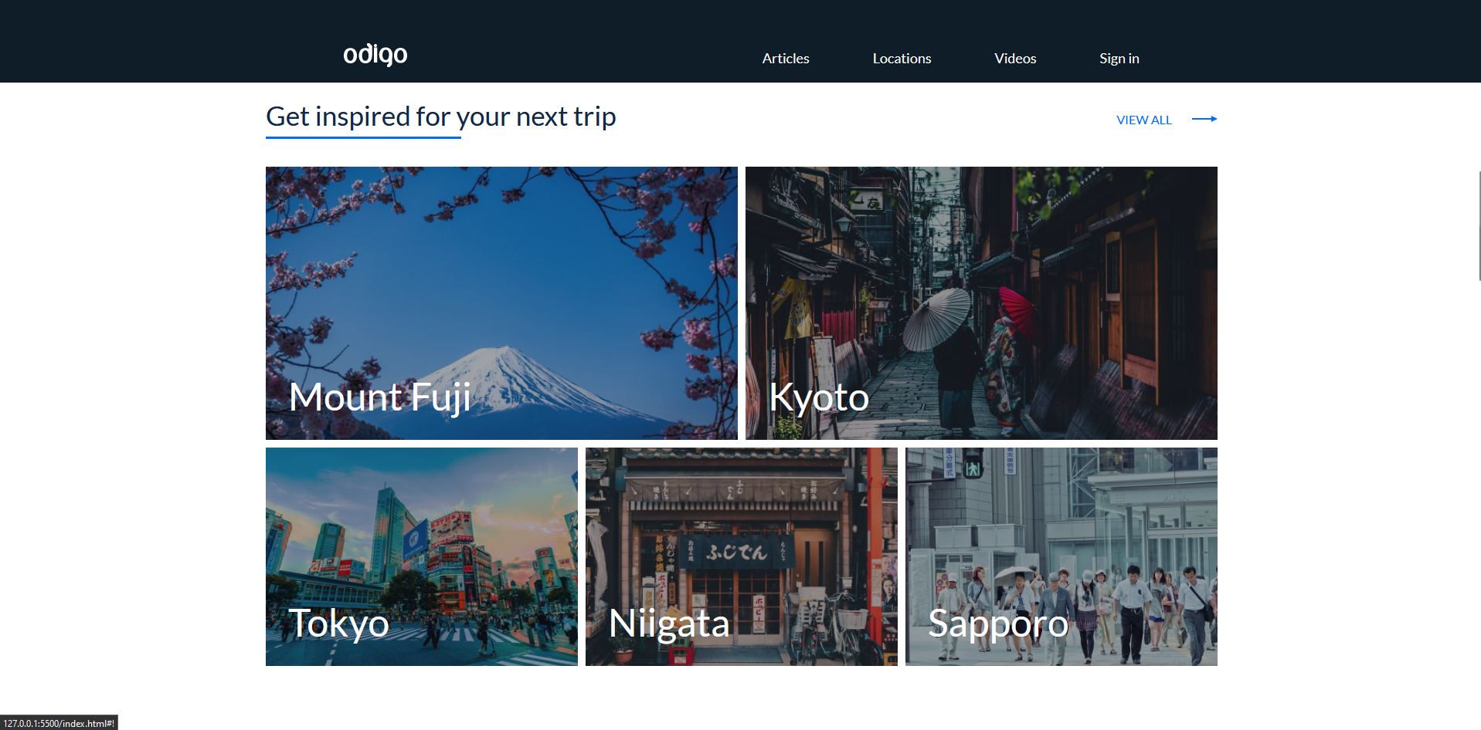

Рисунок 16 – Готовый сайт (Часть 3)

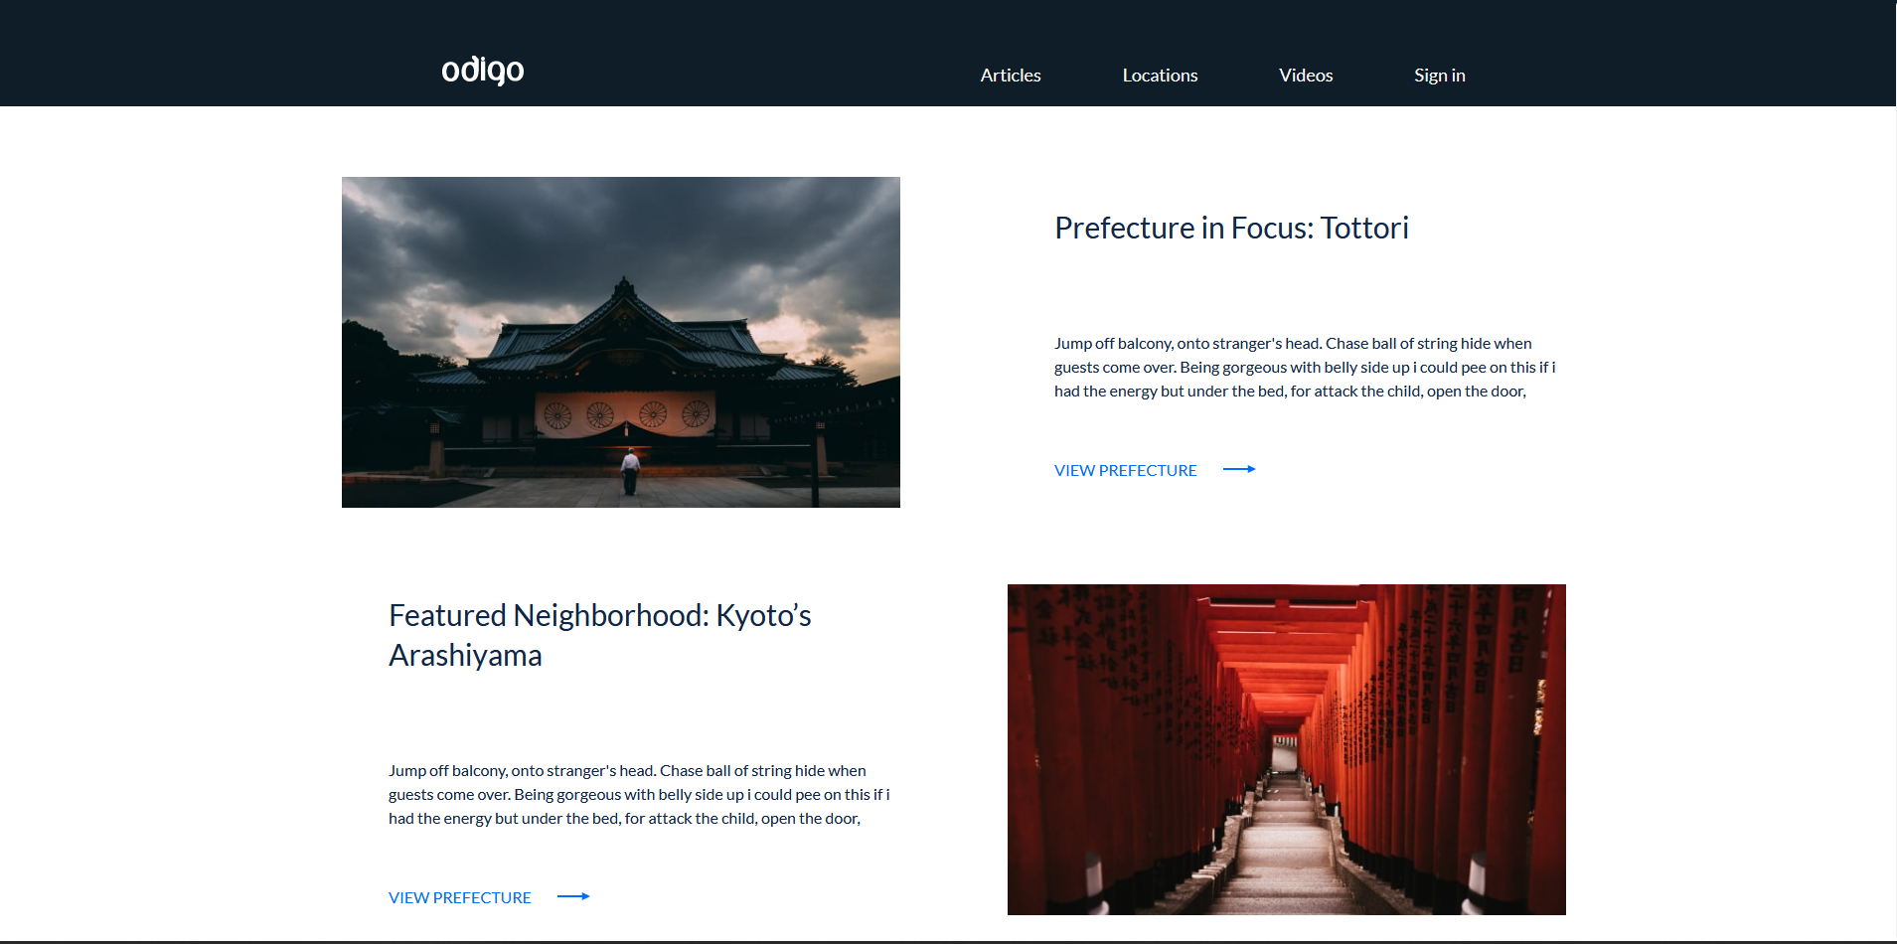

Рисунок 17 – Готовый сайт (Часть 4)

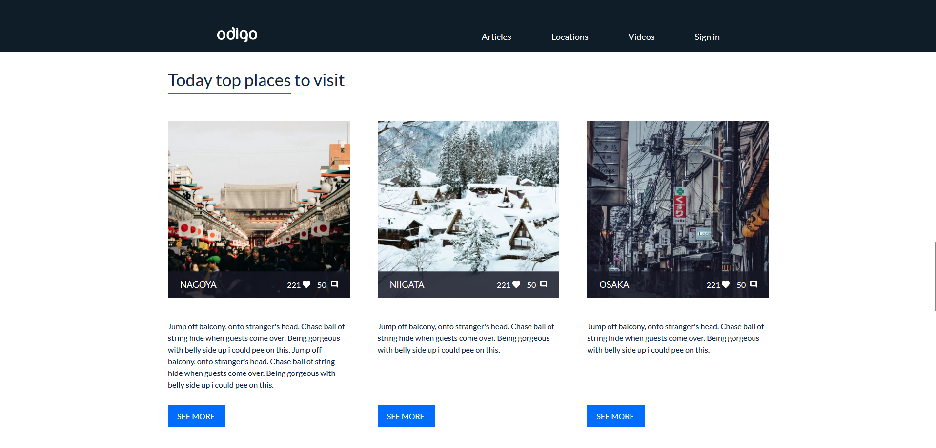

Рисунок 18 – Готовый сайт (Часть 5)

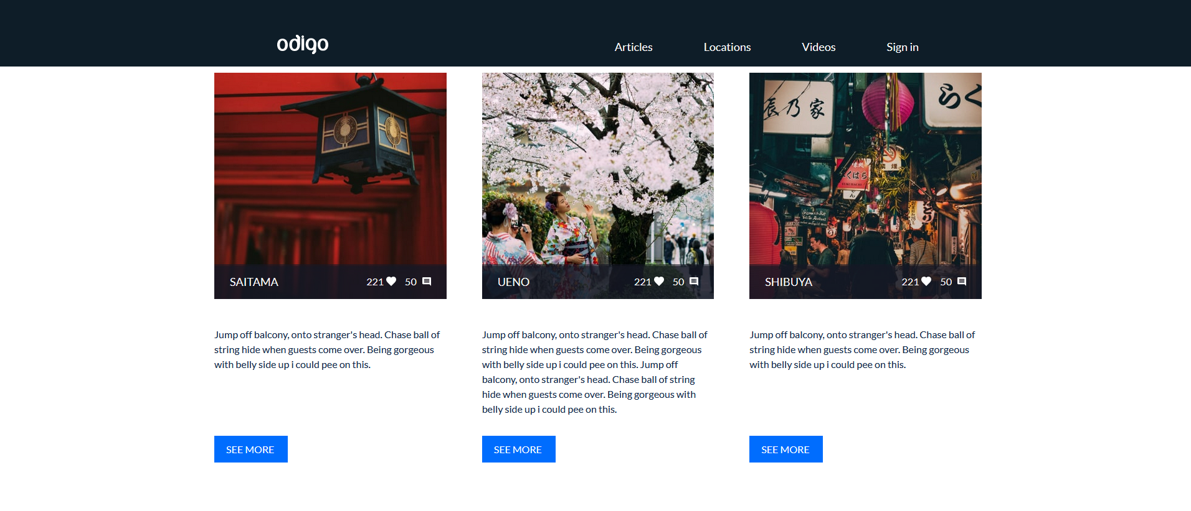

Рисунок 19 – Готовый сайт (Часть 6)

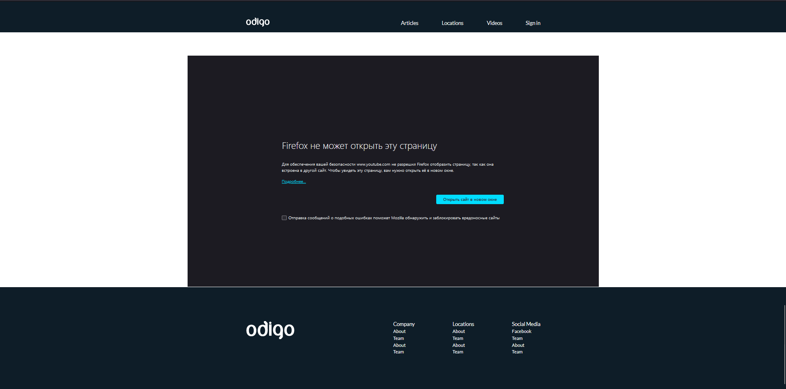

Рисунок 20 – Готовый сайт (Часть 7)

Готовая работа, опубликованная на GitHub Pages, представлена на рисунке 20.

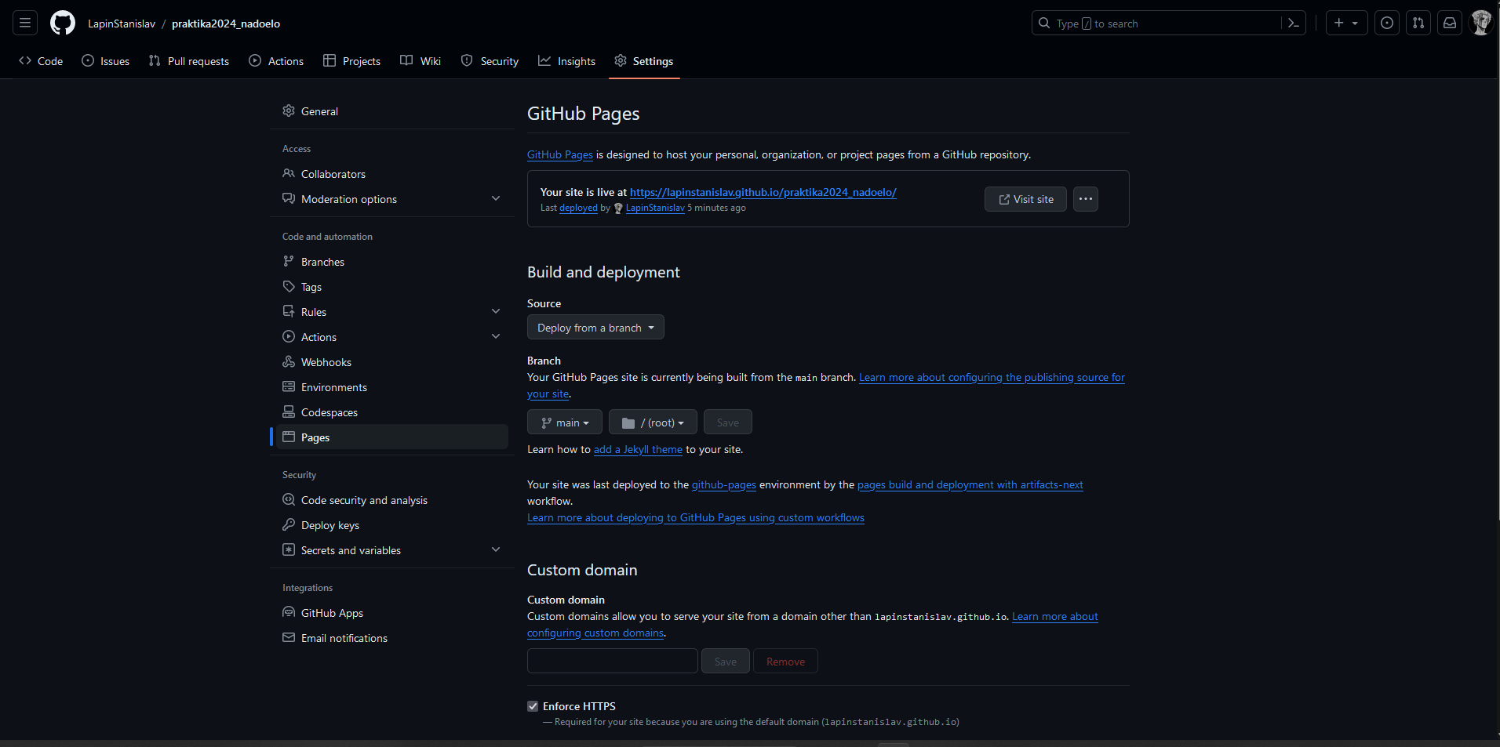

Рисунок 21 – Готовый сайт на GitHub Pages

# ЗАКЛЮЧЕНИЕ

В ходе моей профессиональной практики в ООО "РЕСТ-ФУД" в рамках профессионального модуля ПМ.04 "Обеспечение проектной деятельности" я получил возможность соединить теоретические знания с реальной работой.

Одним из ключевых заданий было верстка проекта на HTML и CSS по предоставленному макету в ПО "Figma". Этот опыт позволил мне приобрести практические навыки, связанные с различными аспектами проектной работы.

Работа с Figma принесла мне множество навыков и знаний в области дизайна интерфейсов. Это включает в себя не только верстку и кодирование веб-страниц, но и умение работать с макетами, создавать интерактивные прототипы, а также эффективно коммуницировать и совместно работать в команде, обсуждая идеи и предложения. Figma стала для меня ценным инструментом, который помогает не только в создании дизайна, но и в улучшении процесса разработки в целом.

Подводя итог проектной деятельности, могу сказать, что опыт работы с Figma позволил мне не только прикоснуться к реальным проектам, но и получить ценные навыки, которые можно применить в будущей профессиональной деятельности.

# СПИСОК ИСПОЛЬЗОВАННЫХ ИСТОЧНИКОВ

1. Трофимов В. В. Информатика в 2 т. Том 1: Учебник для СПО/ F3. В. Трофимов; под ред. В. В. Трофимова. - 3-е изд., перераб. и доп. - М.: Издательство Юрайт, 2018,- 553 с. - (Серия: Профессиональное образование). - Режим доступа: <https://urait.ru>- Дата доступа: 22.12.23
2. Трофимов В. В. Информатика в 2 т. Том 2: Учебник для СПО/ В. В. Грофимов; отв. ред. В. В. Трофимов. - 3-е изд., перераб. и доп. - М.: Издательство Юрайт, 2018. - 406 с. - (Серия: Профессиональное образование). - Режим доступа: <https://urait.ru>- Дата доступа: 24.12.23
3. Селезнев В. А. Компьютерная графика: Учебник и практикум для СПО/ В. А. Селезнев, С. А. Дмитроченко. - 2-е изд., испр. и доп. - М.: Издательство Юрайт, 2018. - 218 с. - (Серия: Профессиональное образование). - Режим доступа: <https://urait.ru>- Дата доступа: 26.12.23
4. Библиотека учебных курсов Microsoft[Электронный ресурс]. - Режим доступа: <http://msdn.microsoft.com/ru-ru/gg638594>, свободный. - Дата доступа: 22.12.23
5. Интернет-Университет информационных технологий (Национальный Открытый Университет [Электронный ресурс]. - Режим доступа: <http://old.intuit.ru/>, свободный. - Дата доступа: 23.12.23
6. ЭБС Университетская библиотека онлайн. – Режим доступа: https://biblioclub.ru/, свободный. – Дата доступа: 22.12. 23
7. ЭБС Юрайт. – Режим доступа: https://urait.ru/, свободный. – Дата доступа: 22.12.23.